MINISTERIO DE EDUCACIÓN AUDITORIA INTERNA CUA No.:108033

MINISTERIO DE EDUCACIÓN ACTIVIDADES ADMINISTRATIVAS
Auditoría Administrativa de seguimiento a las recomendaciones emitidas por la Dirección de Auditoría Interna en el informe CUA 97948-1-2020, en la Dirección Departamental de Educación de San Marcos

GUATEMALA, MAYO DE 2021

INDICE
INTRODUCCION 1
OBJETIVOS 1
ALCANCE DE LA ACTIVIDAD 1
RESULTADOS DE LA ACTIVIDAD 2
ANEXOS 5

INTRODUCCION

De conformidad con el nombramiento de Auditoría No. 108033-1-2021, de fecha 25 de marzo de 2021, fui nombrada para efectuar por medio de la modalidad de teletrabajo, Auditoría Administrativa de seguimiento a las recomendaciones emitidas por la Dirección de Auditoría Interna, en el informe CUA 97948-1-2020, en la Dirección Departamental de Educación de San Marcos.

OBJETIVOS GENERAL
Realizar seguimiento a las recomendaciones emitidas por la Dirección de Auditoría Interna –DIDAI-, en el informe CUA 97948-1-2020.

ESPECIFICO

Verificar si existen recomendaciones implementadas, en proceso e incumplidas.

ALCANCE DE LA ACTIVIDAD

Se efectuó seguimiento a las recomendaciones de tres (3) hallazgos emitidos por la Dirección de Auditoría Interna, en el informe CUA 97948-1-2020, en la Dirección Departamental de Educación de San Marcos”.

Durante el tiempo de la ejecución de la auditoría administrativa de seguimiento a las recomendaciones de tres (3) hallazgos emitidos por la Dirección de Auditoría Interna, en el informe antes mencionado, se solicitó al Director Departamental de Educación, por medio de oficios DIDAI-TOTO-011-2021 y DIDAI-TOTO-012-2021 de fechas 26 de marzo y 05 de abril de 2021 respectivamente, trasladados por correo electrónico, evidencia de respaldo al cumplimiento de las recomendaciones, de lo cual no se obtuvo respuesta. El 06 de abril de los corrientes, se trasladó por medio del oficio DIDAI-TOTO-013-2021, los formularios SR1 “Seguimiento a implementación de recomendaciones”, para firma y se requirió oficio donde se indicara el tiempo en el que se cumpliría con dichas recomendaciones, de lo cual no se obtuvo respuesta. Por lo que se solicitó nuevamente, por medio del oficio O-DIDAI-382 de fecha 13 de abril de 2021, la documentación antes mencionada, recibiéndose el oficio D-106-201 de fecha 13 de abril de 2021 por medio del cual, trasladaron de forma electrónica 172 folios que contenían evidencia en relación a las acciones realizadas, en cumplimiento a

las recomendaciones emitidas en el informe arriba descrito. Por lo que se procedió a analizar la evidencia presentada y por medio de oficio O-DIDAI-441-2021, de fecha 29 de abril de 2021, firmado por las autoridades de la Dirección de Auditoría Interna, se trasladó nuevamente los formularios SR1 “Seguimiento a implementación de recomendaciones”, para firma. Así mismo, se requirió oficio de compromiso para el cumplimiento de las recomendaciones en proceso, con fecha máxima de envío el 30 de abril de 2021, los cuales fueron recibidos el 12 de mayo de 2021, por medio de oficio No.128-2021.

RESULTADOS DE LA ACTIVIDAD

Los resultados del trabajo realizado se resumen a continuación:

RECOMENDACIÓN IMPLEMENTADA (SR1)

De conformidad con el Formulario SR1 "Seguimiento a Implementación de Recomendaciones" y a la evaluación realizada de la evidencia presentada, se estableció que se encuentra cumplida la recomendación del hallazgo siguiente:

HALLAZGOS MONETARIOS Y DE INCUMPLIMIENTO DE ASPECTOS LEGALES

No. 1 Faltante en cuenta bancaria de la OPF de la EORM Caserío Morales del municipio de Malacatán del departamento de San Marcos, por Q 21,450.00.

El beneficio y resultado de la implementación de las recomendaciones, propicia, asegurar el cumplimiento de los requisitos legales y formales, que facilitan la toma de decisiones y evitan posteriores sanciones pecuniarias, por parte del ente fiscalizador estatal.

RECOMENDACIONES EN PROCESO (SR1)

De conformidad con el Formulario SR1 "Seguimiento a Implementación de
Recomendaciones" y evaluación realizada de la evidencia presentada, se
estableció que las recomendaciones de los siguientes hallazgos, se encuentran en proceso:

HALLAZGOS MONETARIOS Y DE INCUMPLIMIENTO DE ASPECTOS LEGALES

No. 2 Asignación de menos para el programa alimentación escolar.

No. 3 Deficiencias de control en la administración de los fondos asignados a la OPF.

Las dos (2) recomendaciones se encuentran en proceso, debido a que los responsables no presentaron lo siguiente:

Que para los siguientes desembolsos del programa de alimentación escolar, se haya proporcionado equitativamente los fondos a la cantidad de escolares legalmente inscritos.
Presentaron la liquidación del primer y segundo desembolso, conciliadas de conformidad a la cantidad que les fue transferida, sin embargo aún incluye facturas que no corresponden por fecha límite de liquidación.

El resultado de que las recomendaciones queden en proceso, ocasiona incumplimiento de aspectos legales y formales; así como, las posibles sanciones pecuniarias, por parte del ente fiscalizador estatal.

COMENTARIO DE AUDITORÍA

Derivado a que la Dirección de Auditoria Interna, efectuó seguimiento a las recomendaciones emitidas por la DIDAI, en el informe CUA 97948-1-2020, en la
Dirección Departamental de Educación de San Marcos y que a la fecha de la
presentación del presente informe se encuentran dos (2) recomendaciones en proceso, de conformidad con las políticas internas de la Dirección de Auditoría Interna, se concedió un plazo de 30 días hábiles para el cumplimiento de la mismas, el cual vence el 23 de junio de 2021.

La información anteriormente descrita, fue dada a conocer al Director Departamental de Educación de San Marcos, según oficio O-DIDAI-441-2021 de fecha 29 de abril de 2021 y se suscribió el acta correspondiente.

Atentamente,

MARTHA MICHELLE OVANDO LOPEZ
Auditor
YAHAIRA NATIANA VEGA MALDONADO DE SANTIESTEBAN
Supervisor

MILDRED LORENA FUENTES DE LEON
Sub Director
JULIA VICTORIA MONZON PEREZ
Director

ANEXOS

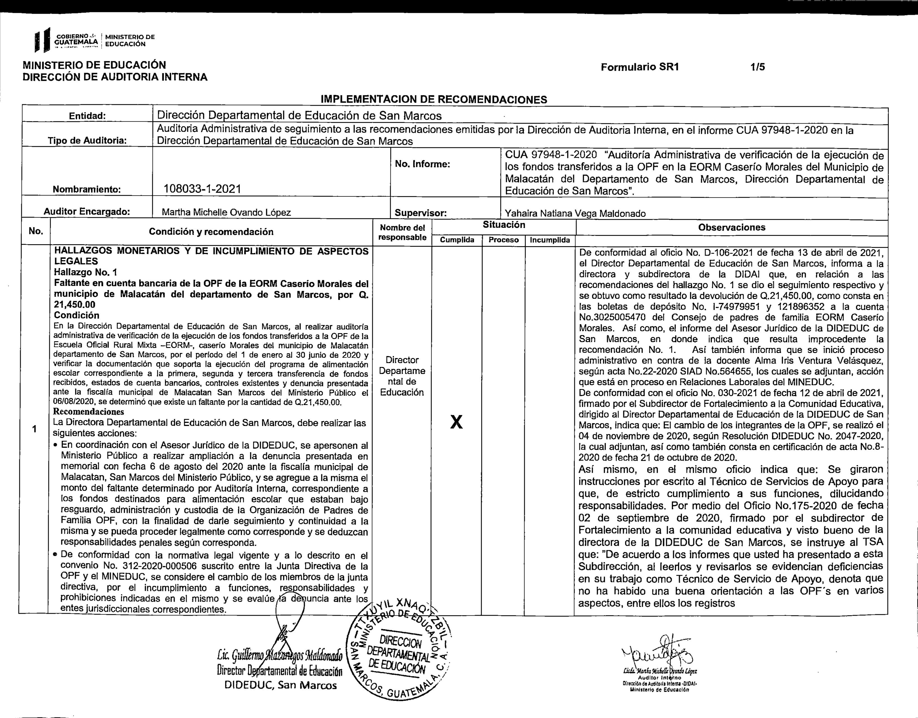
1

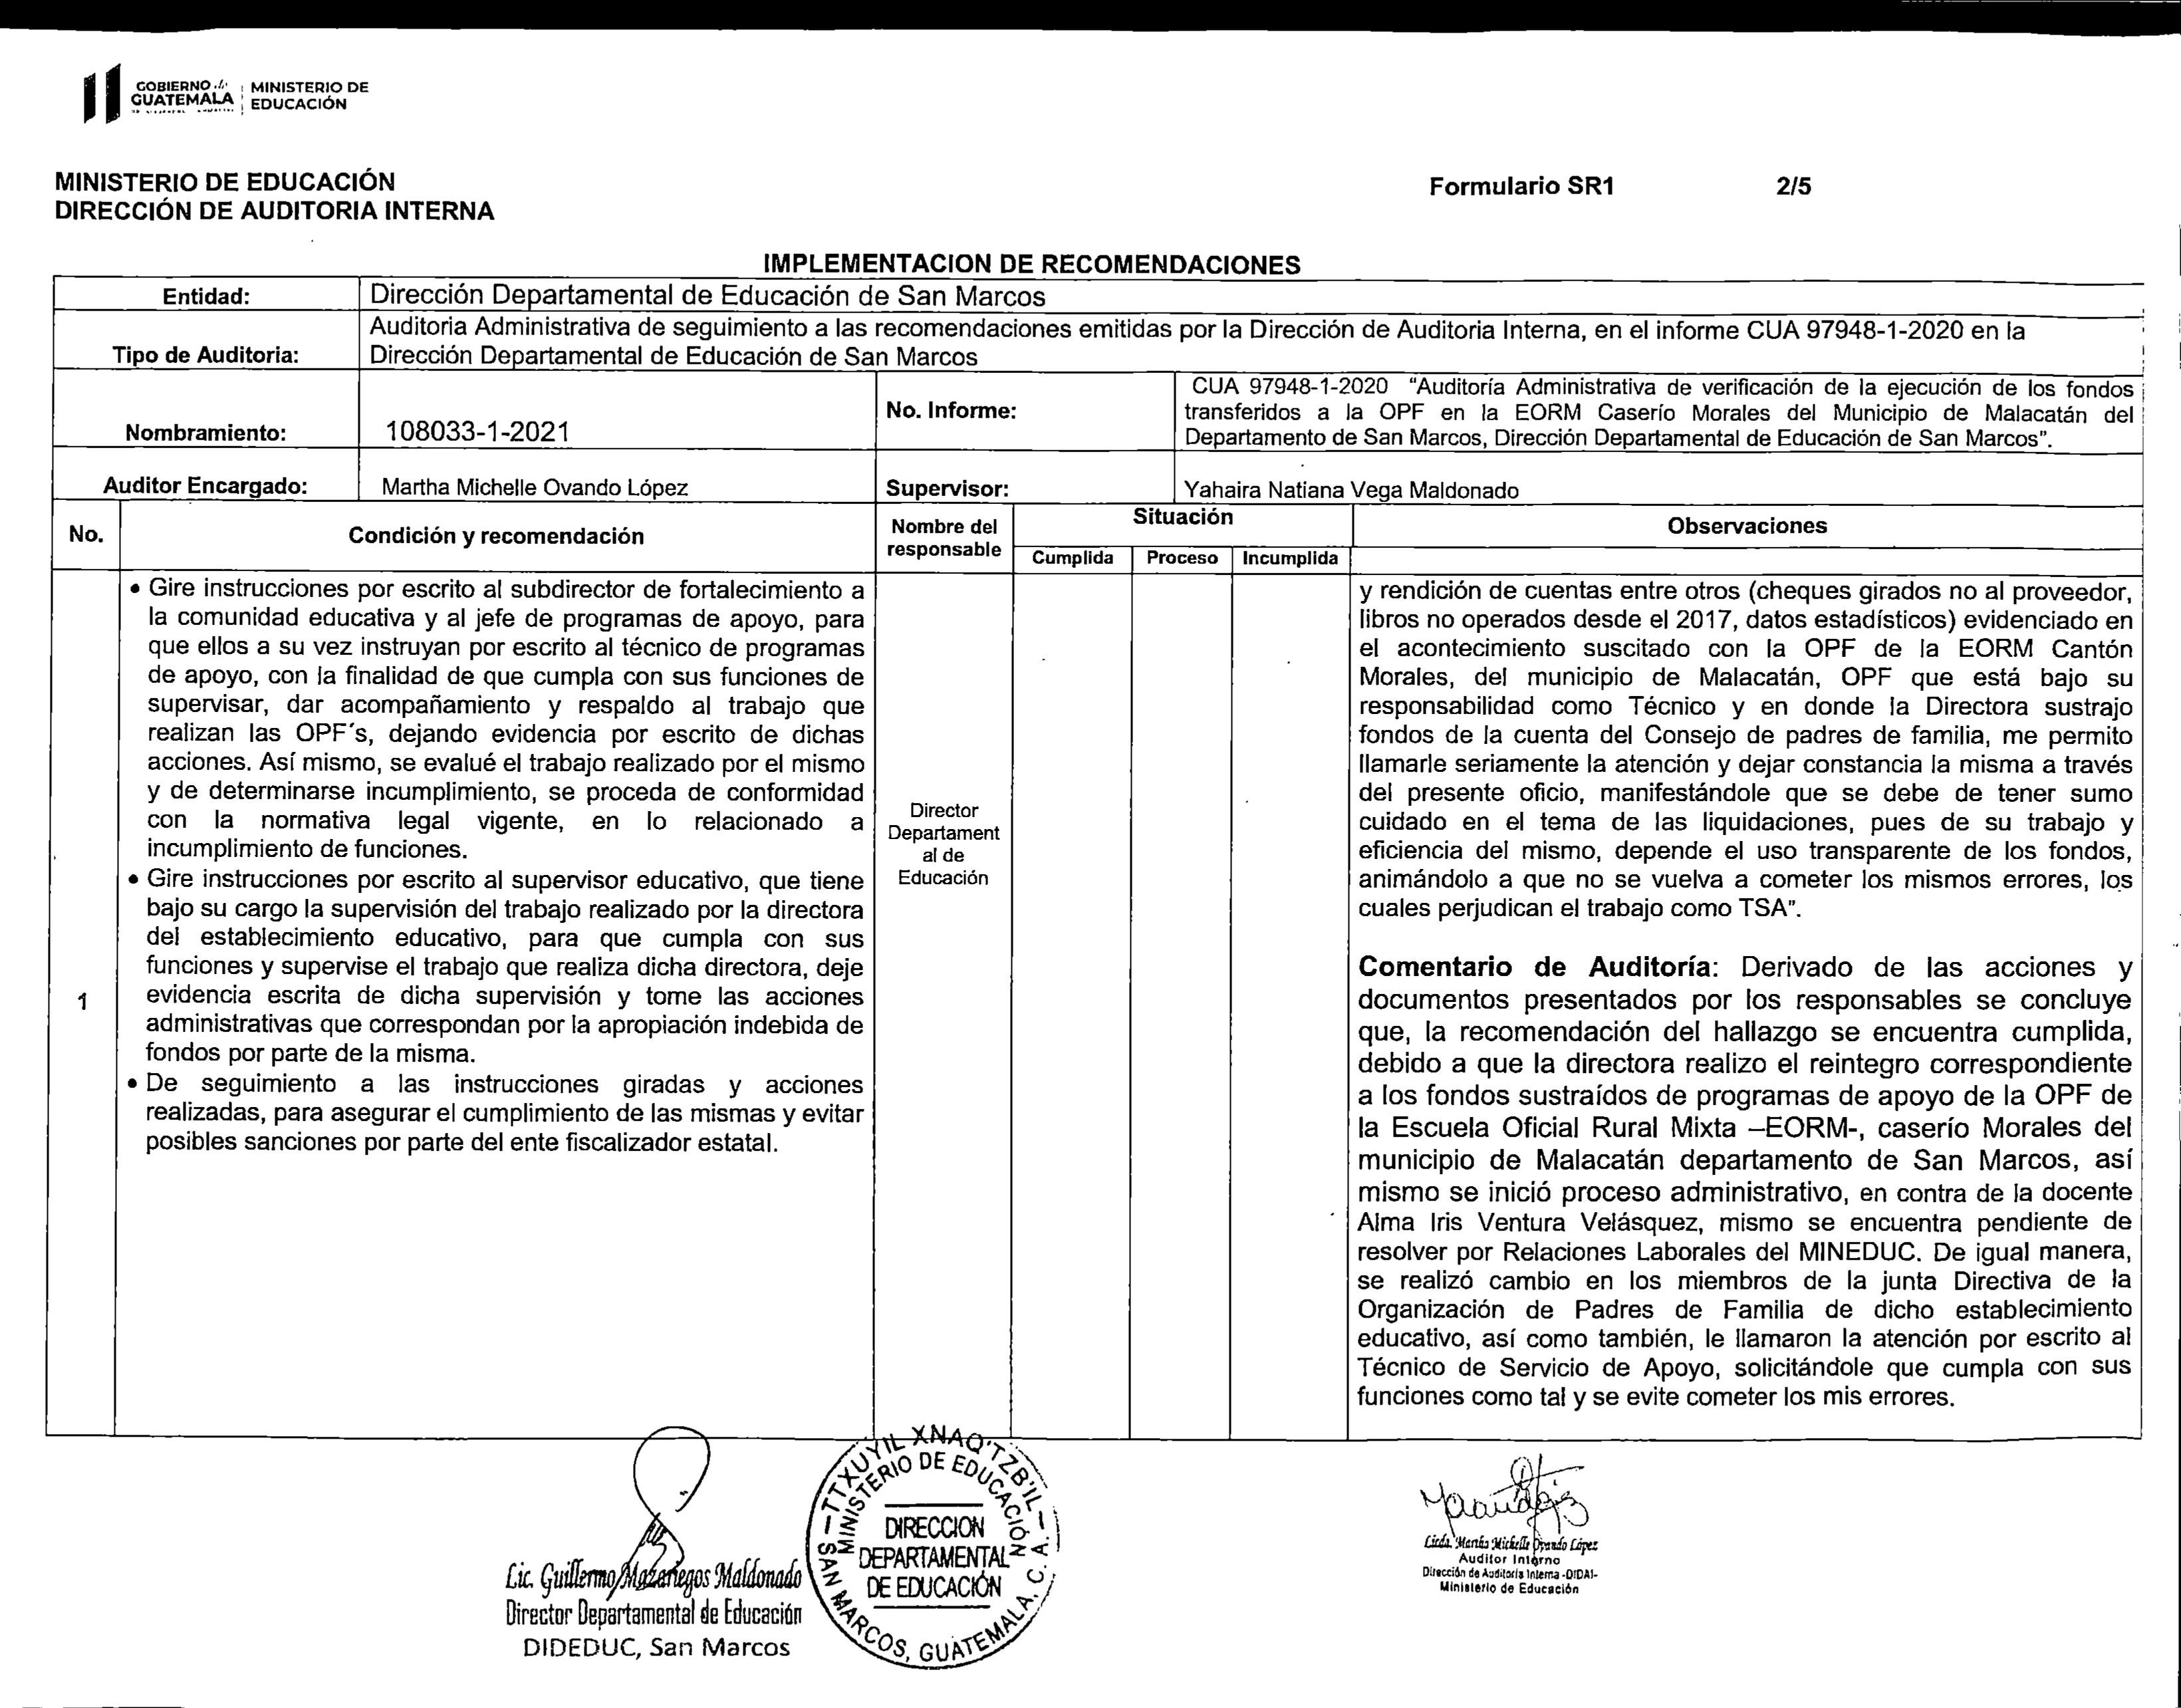
Continua anexo 1

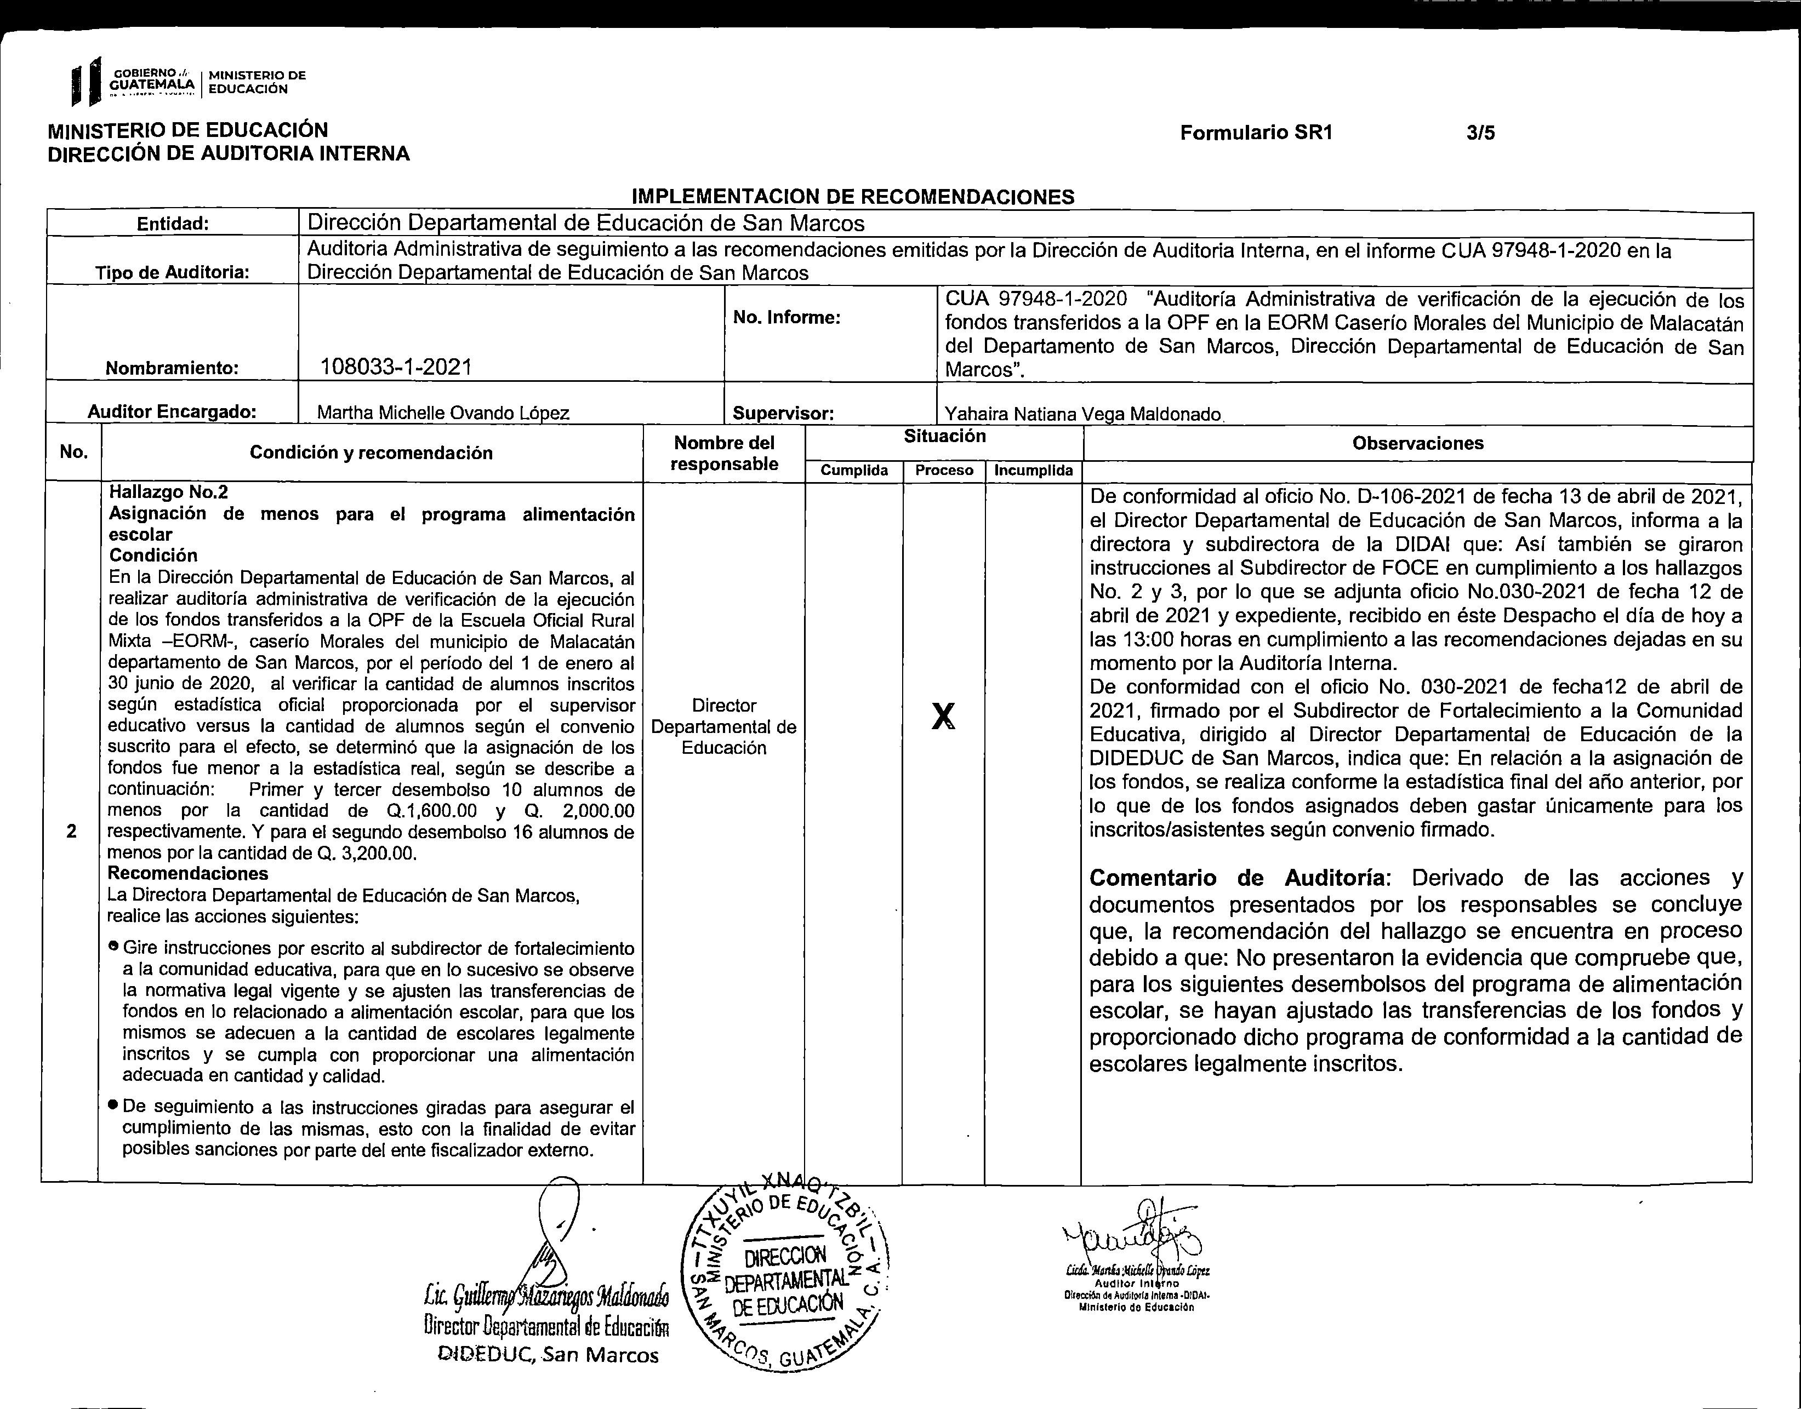
Continua anexo 1

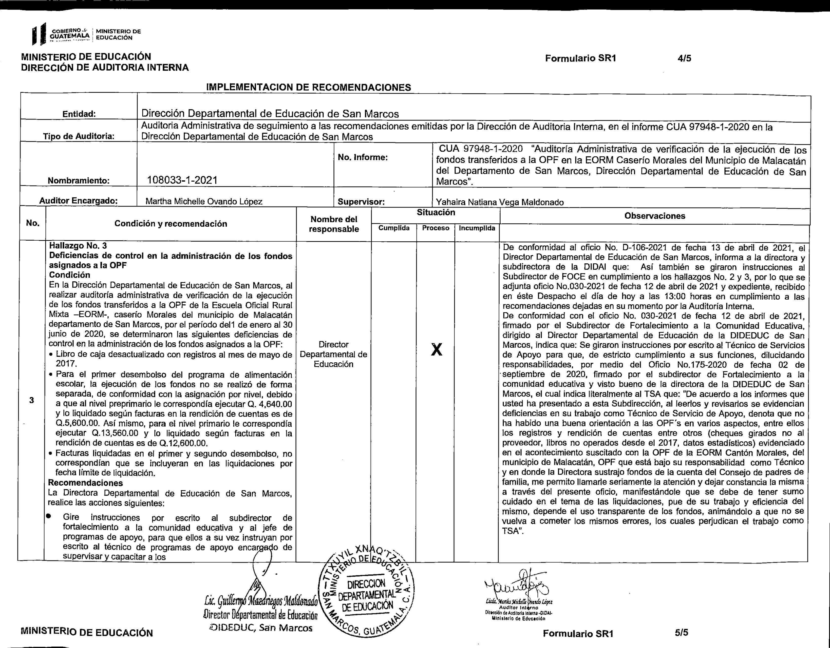
Continua anexo 1

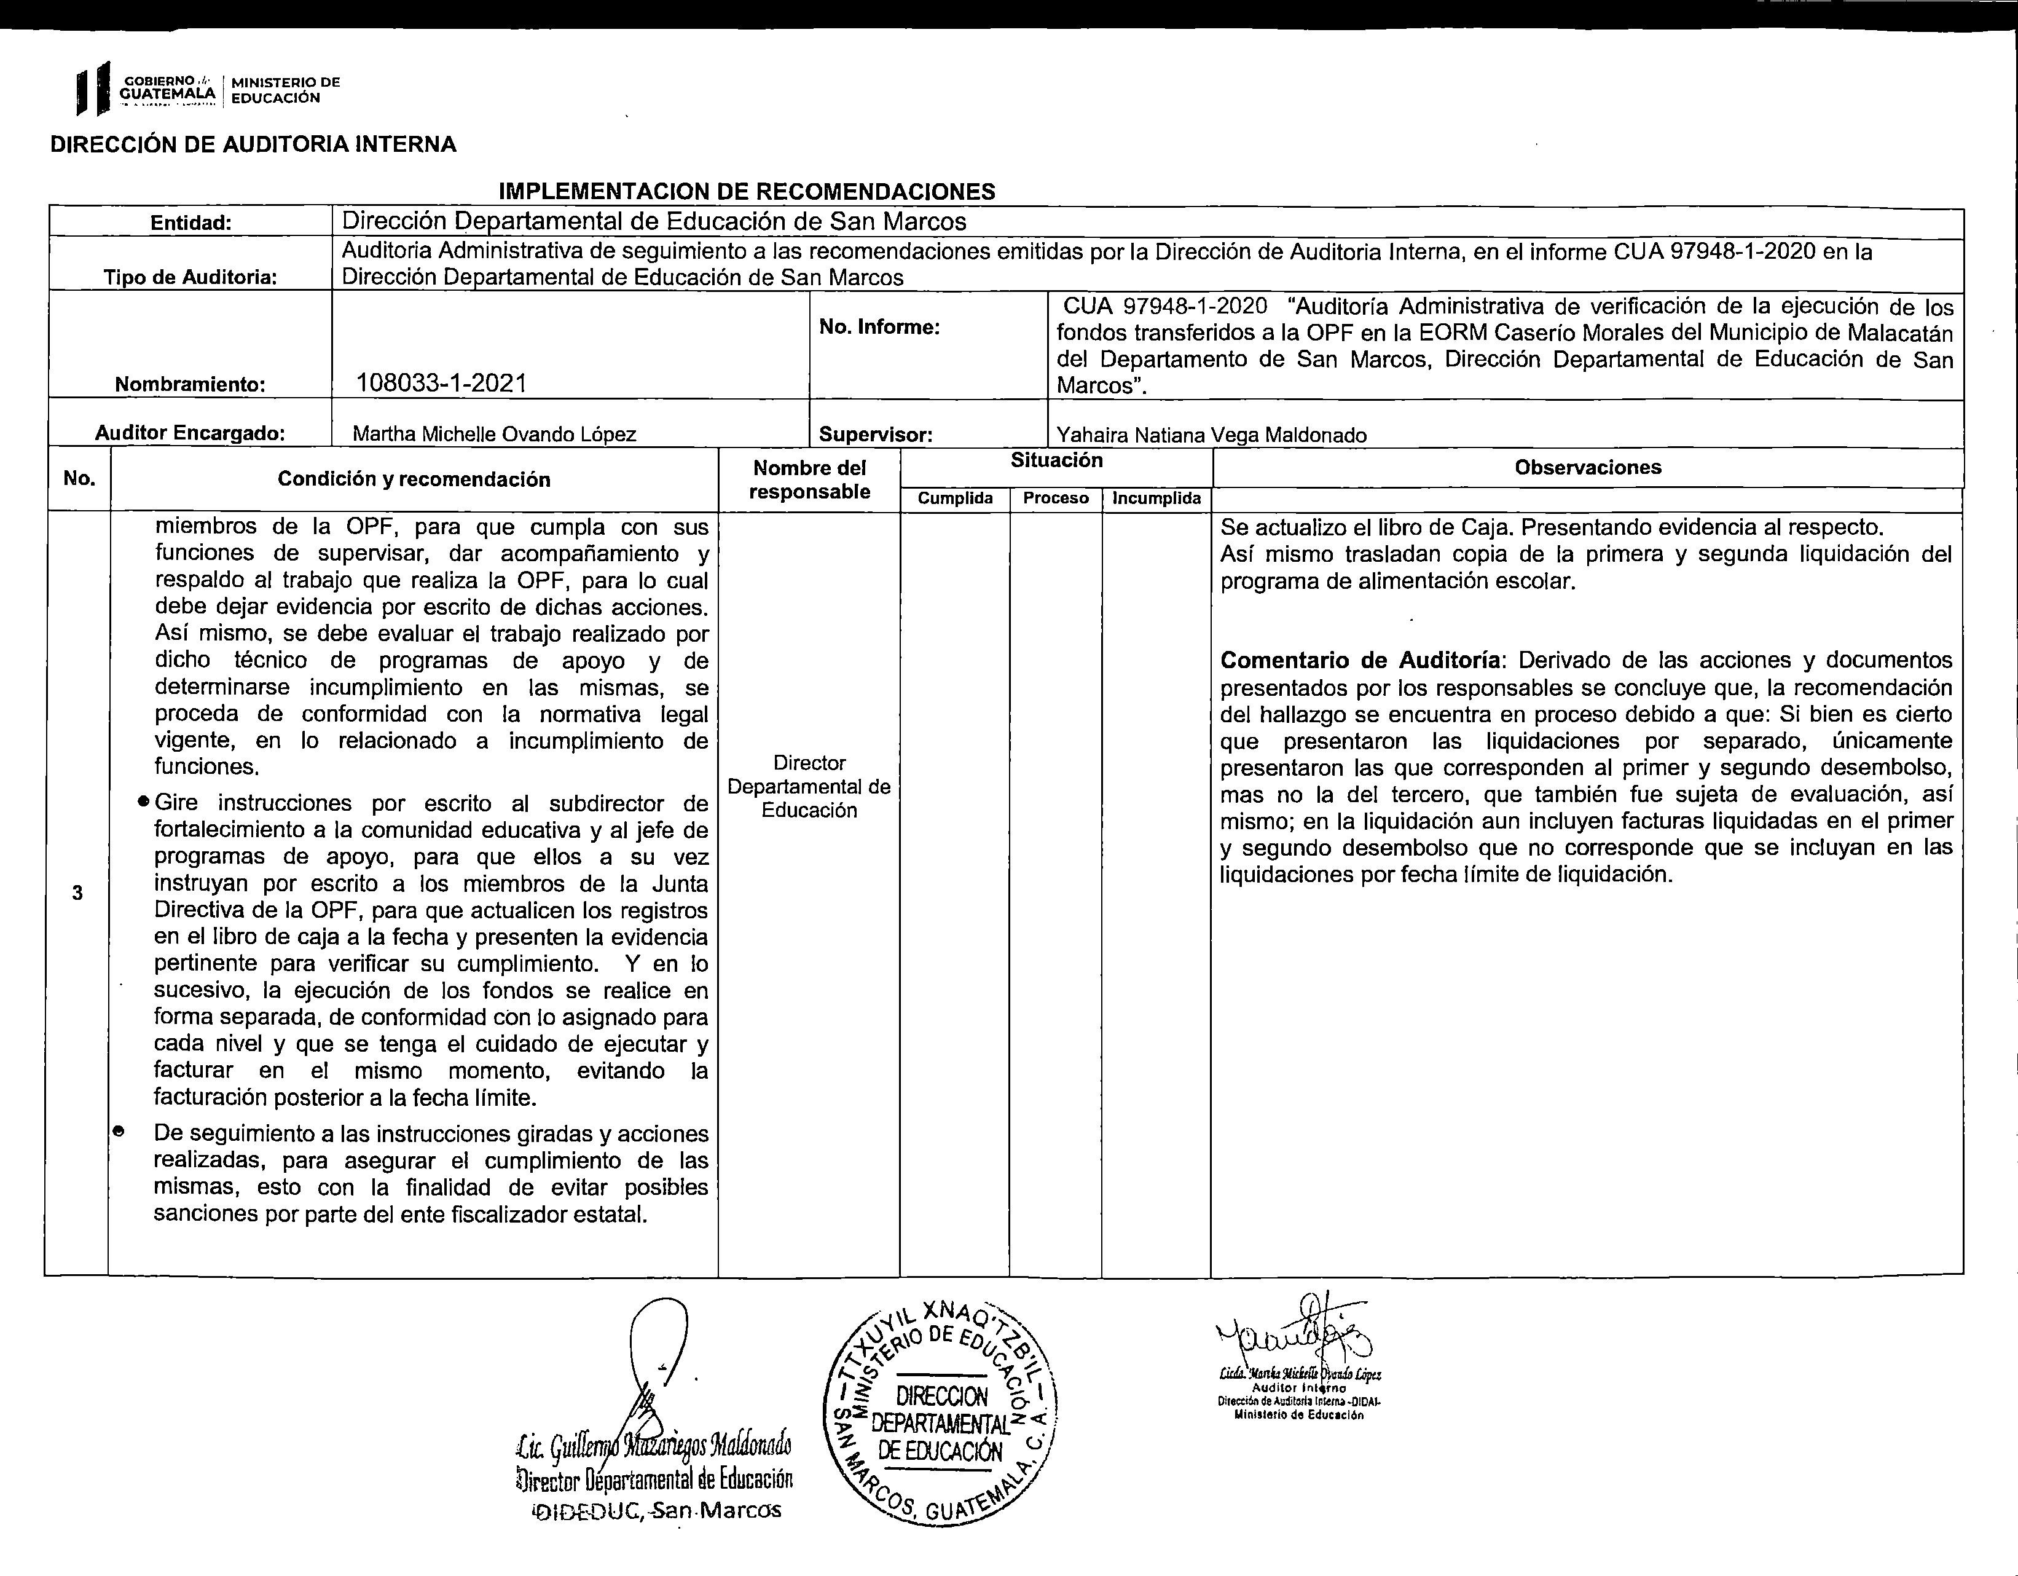
Continua anexo 1

